Девушка, подбившая танк.
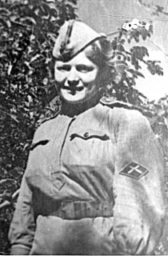
В августе 1942 года ушла на фронт 16-летняя Нина Букреева. Она была санинструктором, но интересны ей были пушки, пулемёты, орудия. В короткий срок Нина освоила устройство автомата и пулемёта. Девушку зачислили в 209-й отдельный истребительный противотанковый дивизион 121-й стрелковой дивизии. Она стала наводчицей орудия. Воевала наравне со взрослыми мужчинами. Участвовала в освобождении города Курска в феврале 1943 года, принимала участие в Курской битве.
«С самого начала меня тянуло к пушкам, — вспоминала Нина Сергеевна, — украдкой изучала я материальную часть, хорошо освоила устройство автомата и пулемёта. Комсомольцы дивизиона избрали меня своим комсоргом. В короткий срок стала опытным артиллеристом 209-го отдельного истребительного противотанкового дивизиона 121-й стрелковой дивизии. Никакого послабления, таскала ящики со снарядами, а каждый весил по тридцать килограммов, вместе с другими тянула лямку, чтобы выдвинуть пушку на новую позицию».
Наводчица Нина Букреева в бою подбила танк. В 1944 году комиссар Рудницкий отправил матери Нины письмо: «…Нина посылала снаряды в немецкие танки. Она — первая девушка, подбившая танк. Благодарю вас за вашу дочь — патриотку нашей Родины». За этот героический поступок Нина Сергеевна Букреева награждена орденом Красной Звезды.
Она принимала участие в освобождении не только своей страны. В составе дивизии прошла с боями по Польше и Чехословакии. После окончания войны Нина вернулась в Курск.

